Update version

Update giao diện như hình

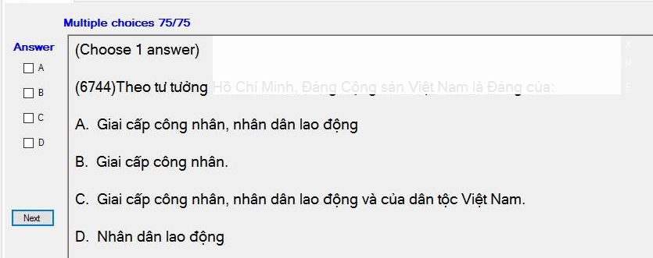

Update:

* Cách select file key:

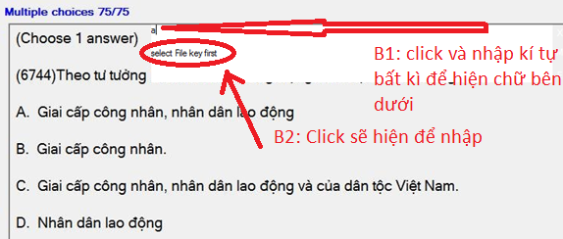

Đầu tiên nhập vào 1 kí tự bất kì sẽ yêu cầu “select File key first” click vào dòng chữ này sẽ có thể chọn được key.

* Cách chọn file đáp án từ thằng support ở nhà (hiển thị tối đa 48 đáp án nhiều hơn bảo người ở nhà khi nào xong xóa đi ghi tiếp):

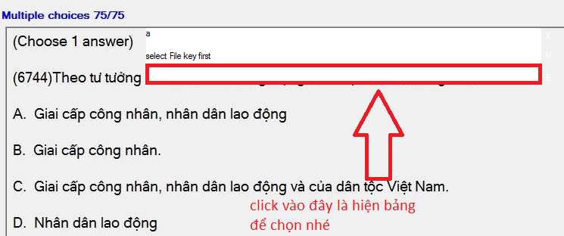

-Chức năng mới:

Nếu không cần support ở nhà thì ẩn đi nhé, để ẩn đi thì bấm vào nút “M” nhé:

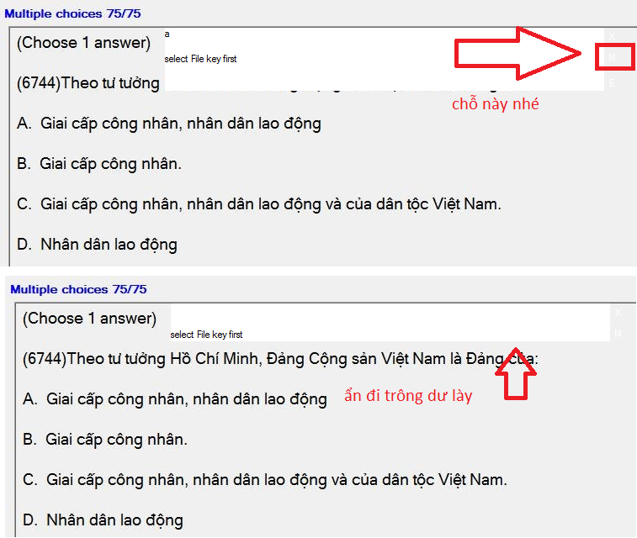

Key thì có thể tìm cả có dấu và không dấu dạng vỡ chữ như này nhé

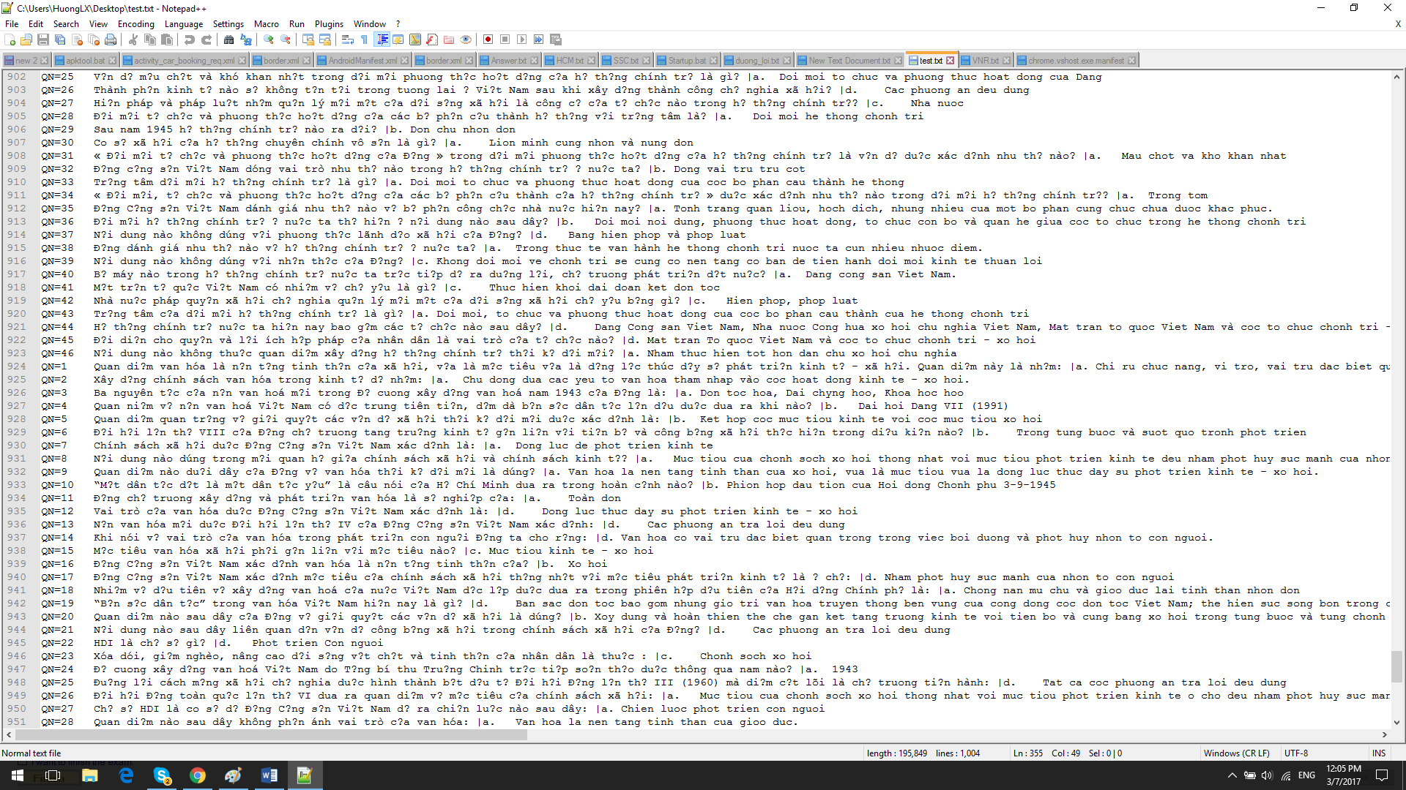

Còn lại thì giống bản cũ nhé chúc các bạn thi tốt ☺

Readme cũ đây nhé:

Double Click góc trên bên trái ẩn đi để hiện lại double click lại rồi ấn left ctrl đến khi hiện lại

left ctrl hiện ấn lần nữa ẩn.

chọn nút key để chọn file key nút ans để chọn file answer của thằng support ở nhà (nếu có support nên sử dụng google drive)

khi quét được text nên select lại để quét đáp án

xoay chuột để chỉnh độ mờ

click vào ô kết quả (textbox thứ 2)để chuyển đáp án trường hợp nhiều đáp án

click vào ô support (textbox thứ 3) để cập nhật kết quả từ support.

Double click chụp ảnh.

không quét được ảnh thì click vào ô textbox đầu tiên rồi quét lại.

tên chương chình là Chrome cho ai muốn tắt